- افتح العرض التقديمي إستراتجية الشركة .ppt الموجود في مجلد My Documents
- احفظ هذا العرض باسم تدريب .ppt داخل المجلد الحالي
- هناك عرض تقديمي ثاني مفتوح اجعل مبيعات .ppt هو الملف النشط
- قم بإغلاق العرض التقديمي إستراتجية الشركة .ppt دون إغلاق تطبيق Power Point
- احذف شريط الأدوات تنسيق من إطار تطبيق مايكروسوفت Power Point
- اسحب كل عرض في تطبيق PowerPoint إلى المربع المجاور للتعريف الصحيح
إعداد العرض بالتوقيتات و الحركات التنقلية و التأثير | عرض الشرائح
عمل تغيرات عامة على الشرائح | عرض الشريحة الرئيسية
العمل على هيكل الملف | عرض مفصل
التحقق من الشرائح التي تحتوي على مرحلة انتقالية ، حركة معينة أو مخفية | عرض فارز الشرائح

- انشأ شريحة جديدة تحتوي على مجرد عناصر نائبة لعنوان و جدول
- تستخدم شركة السياحة نظاما معتمدا من القوالب المشتركة استخدم قالب التصميم يسمى Sunny days في هذا العرض التقديمي
- قم بتغيير التخطيط المضمن لهذه الشريحة إلى تخطيط يتضمن أيضا عنصرا نائبا لهذا التخطيط
- افتح مربع الحوار رأس و تذييل الصفحة و أضف كلمة مسودة إلى تذييل الشريحة الحالية
- توصل إلى مربع الحار راس و تذيل الصفحة و قم بترقيم جميع الشرائح باستثناء شريحة العنوان في هذا العرض التقديمي
- اضغط على العنصر النائب الخاص بالعنوان و أضف العنوان مبيعات جديدة إلى هذه الشريحة
- قم بتغيير حجم الخط في النص المحدد إلى 28 نقطة
- قم بتغيير نمط الخط لنص المحدد إلى اسود عريض
- قم بإضافة ظل للنص المحدد
- قم بتغيير لون النص المحدد إلى اللون الأصفر
- قم بمحاذاة النص المحدد إلى يمين العنصر النائب
- قم بزيادة المسافة بين الأسطر بعد كل نقطة من نقاط التعدد المحددة إلى 0.2 سطر
- أضف صورة أسد إلى هذه الشريحة من فئة الحيوانات من Microsoft Clip Art Gallery
- إذا رغبت في تغيير حجم هذه الصورة مع الحفاظ على النسب الأصلية لها ما هو الموضع الذي ستضغط عليه بالماوس لكي تبدأ
- قم بتنشيط سمة التخطيط التلقائي لتخطيط وقم بتغيير القيمة في الخلية A2 من 30.6 إلى 26.5
- حدد سلسلة البيانات الغرب و قم بتغيير لون هذه السلسلة من الأزرق إلى الأصفر

- فاطمة سعد الدين هي رئيسة هذا الفريق افتح المخطط الهيكلي في هذه الشريحة و أضف التفاصيل التي توضح أن فاطمة هي المحرر ثم اضغط على أي مربع من مربعات المرؤوسين

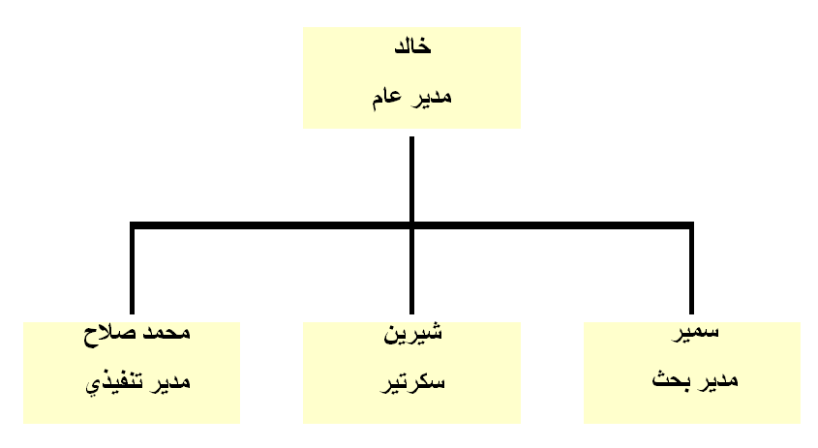
- أضف مربعا فرعيا إلى سمير مدير البحث

- إذا كان كل من سعيد و علي موظفين يعملان تحت ادارة سمير ولاسباب خاصة قدم سمير استقالته فلمن سيقوم هذان الموظفان بتقديم تقارير أعمالهم ؟
- قم بإدراج مربع نص داخل المربع الأحمر / قم بإدراج شكل بيضاوي..
- أضف رأس سهم من اختيارك إلى بداية السطر المحدد
- قم بإضافة أي ظل من اختيارك إلى المثلث الأخضر في الشريحة
- قم بتدوير الشكل التلاقائي بزاوية 90⁰
- يحتوي هذا الرسم على 3 أشكال تلقائية ( الشمس – الجبال – و مستطيل أزرق يمثل السماء ) استخدم الأمر المناسب لتجعل الجبال تظهر أمام الشمس
- انقل التخطيط في هذه الشريحة إلى شريحة 3
- قم بتطبيق تأثير الحركة المعينة من قبل المسماة دفع إلى الأمام على العنصر الثاني من التعداد النقطي المحدد في هذه الشريحة
- قم بتغيير تأثير الانتقال في الشريحة المحدد إلى تغطية إلى أسفل و قم بتغيير سرعة الانتقال إلى بطيء ( الوضعية فارز الشرائح )
- قم بتغيير إعداد المخرجات الخاصة بهذا العرض التقديمي إلى أنسب الاعدادات التي يمكن استخدامها مع جهاز عرض علوي
- قم بتغيير إعداد المخرجات الخاصة بهذا العرض التقديمي إلى أنسب الاعدادات التي يمكن استخدامها ملاء الشاشة
- اكتشف تطبيق Power Point خطأ إملائيا في الشريحة استخدم المدقق الإملائي لتصحيح كلمة العلاج مرة واحدة فقط في الشريحة التي وردت فيها .
- انسخ الشريحة رقم 2 و الصقها كشريحة رقم 5 في هذا العرض التقديمي ( الوضعية فارز الشرائح
- قم بطباعة نسخة واحدة من صفحات الملاحظات الخاصة بالشرائح الممتدة من شريحة 2 إلى شريحة 5 المتضمنة في هذا العرض التقديمي
- تحتوي شريحة 3 على معلومات سرية عن المبيعات قم بإخفاء هذه الشريحة بحيث لا يتم عرضها أثناء العرض التقديمي على الشاشة .
- قم بتغيير اسم معلومات المستخدم إلى إدارة المبيعات
- قم بتغيير المجلد الافتراضي لحفظ ( او فتح ) العروض التقديمية إلى القرص الصلب

